Semestre : 5
Unité d’enseignement Fondamentale 2 (UEF 2.5) : Microbiologie moléculaire
Matière 2 (UEF 2.5.2): Biologie moléculaire et génie génétique
Crédits : 5
Coefficient : 3
Objectifs de l’enseignement
La matière vise à donner les notions de bases aussi bien de la biologie moléculaire que le génie génétique. Une introduction générale en bioinformatique concernant les bases de données génomiques est introduite à la fin de cette matière.
Connaissances préalables recommandées :
Génétique, biochimie, immunologie, , biologie cellulaire
Partie I : Biologie moléculaire :
- Expression de l’information génétique: synthèse protéique (Transcription, Traduction).
- Régulation de l’expression génique : Régulation transcriptionnelle, Régulation traductionnelle.
- Techniques de base de la biologie moléculaire :
  - préparation des acides nucléiques (extraction et purification)
  - séparations des acides nucléiques (électrophorèse sur gel d’agarose, en champ pulsé,…...).
  - détection, caractérisation et identification des acides nucléiques (transfert sur membrane, marquage, hybridation…).
  - Le séquençage de l'ADN.
  - amplification in vitro des acides nucléiques (PCR, RT (reverse-transcriptase)-PCR …).
Partie II : génie génétique :
1. clonage in vivo :
1.1. Éléments nécessaires au clonage : l’ADN à cloner, enzymes de restriction, enzymes de ligation, les vecteurs de clonage, leur construction et leurs caractéristiques, les cellules hôte.
1.2. Les étapes du clonage : construction du vecteur, insertion de l’ADN à cloner, transformation des bactéries, sélection des recombinants, analyse des recombinants.
2. Technologie de l’ADN recombinant : Synthèse de protéines recombinantes, ADNc et vecteurs d’expression. Exemple de production de protéine par E. coli et par Saccharomyces cerevisiae.

Biologie moléculaire et Génie génétique
- Définitions :
Biologie moléculaire : est une science consacrée à l'étude des molécules porteuses du message héréditaire en particulier les acides nucléiques (ADN, ARN), de leur structure, synthèse, altérations (mutations). Donc c’est une discipline scientifique qui se trouve au croisement de la génétique, de la biochimie et de la physique, dont le but est la compréhension des mécanismes de fonctionnement de la cellule au niveau moléculaire.
Génie génétique : ou ingénierie génétique est un ensemble de techniques, faisant partie de la biologie moléculaire, la bactériologie, la virologie et la génétique, et ayant pour objet l’utilisation des connaissances acquises pour utiliser, reproduire, ou modifier le génome des êtres vivants.
I. Rappels

Support de l’information génétique :
L’ADN est le matériel génétique de tous les êtres vivants à part les rétrovirus : de l’homme, des animaux, des plantes, des bactéries et de certaines virus.

Les acides nucléiques (AN):
Les AN sont des macromolécules fournissant les informations nécessaires au développement de la vie. Ils sont responsables de la transmission du patrimoine génétique de génération à génération et contrôlent la fabrication des protéines nécessaires à la vie.

1. Acide désoxyribonucléique ADN:

1.1. Histoire de la recherche sur l'ADN :
Les plus importantes expériences qui conduit à la découverte de l’ADN, support de l’information génétique sont les suivantes :
L'histoire de la recherche génétique a commencé par Gregor Mendel, le « père de la génétique ». Il avait effectué des expérimentations avec des plantes en 1857 qui ont mené à un intérêt accru pour l'étude de la génétique. Ses expériences forment la base de la génétique et ont donné une idée juste de l'héritage. Il a pu écrire 3 lois :
- la première loi dite d’uniformité des hybrides de 1ère génération.
- la deuxième loi est la loi dite de disjonction des allèles.
- la troisième loi est la loi dite d’indépendance des caractères.
En 1869, Friedrich Miescher a découvert une substance, il a appelé "nuclein". Il l’isole, pour la première fois, à partir de leucocytes (globules blancs) puis retrouve cette molécule dans d’autres cellules telles que des cellules du rein, du foie, de levure, ou encore d’œuf de poule. Plus tard, il a isolé un échantillon pur du matériel maintenant connu comme l'ADN du sperme de saumon, et en 1889 son élève, Richard Altmann, nommée "acide nucléique". Cette substance s'est avérée n'existent que dans les chromosomes.
En 1882, Walther Flemming observe pour la première fois au microscope ce qui sera appelé quelques années plus tard des chromosomes. Le mot chromosome vient du grec ancien khroma : couleur et soma : corps. Ils ont été appelés comme cela car la coloration que Flemming utilisait pour observer les cellules au microscope se fixait sur les chromosomes. Il observa ensuite le devenir des chromosomes tout au long de la division cellulaire, cependant il ne réussit pas à faire le lien entre les chromosomes et l’hérédité.
En 1928, Frederick Griffith a constitué la base que l'ADN est la molécule de l'hérédité, en travaillant sur des bactéries, montre qu’un "principe transformant" qui permet à une cellule de donner ses propriétés à une autre.
Griffith a utilisé deux souches de bactéries qu’il a injectées à des souries :
- la souche S qui provoque la pneumonie et la mort
- la souche R qui n’est pas pathogène.
La sourie survie quand elle est injectée soit avec la souche R soit avec les fragments de la souche S tuée avec la chaleur.
La sourie meurt quand elle est injectée avec la souche S ou la souche R qui a été incubée avec les fragments de la souche S tuée avec la chaleur, dans ce dernier cas, les dépouilles de souris mortes contenaient des bactéries de type S !!!
Griffith a conclut qu’un "principe transformant" était passé des bactéries mortes S aux bactéries R vivantes et avait transformé celles-ci en bactéries S pathogènes.
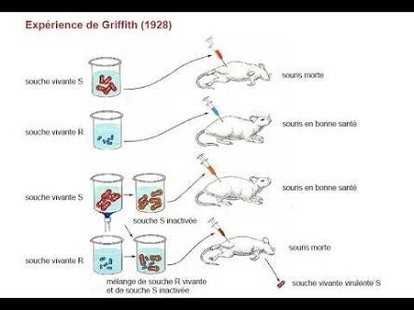
Figure 1 : Expérience de Griffith
En 1944 Oswald Avery, Mac Leod et Mac Carthy ont continué avec l'expérience de Griffith, pour voir ce qu'était la molécule de l'hérédité. Dans cette expérience, il a détruit les lipides, acides ribonucléiques, glucides et protéines de la bactérie S et la mis en contact avec la bactérie R. La transformation s’est produit encore après cela. Ensuite, il a détruit l'acide désoxyribonucléique, dans ce cas la bactérie R était dépourvue de tout pouvoir transformant. Il avait trouvé la base de l'héritage et montré que le "principe transformant" est l’ADN.
En parallèle de ces expériences, il y a d’autres scientifiques qui cherchent à découvrir la structure de l’ADN avec plusieurs résultats publiés.
En 1950, Chargaff analyse la composition en nucléotides d’ADN de différentes origines et montre que A/T=1, G/C=1 et A+G=T+C mais le rapport A+T/G+C varie d’un ADN à l’autre car caractéristique de l’espèce et non des tissus d’un organisme ; c’est le rapport de dissymétrie. Les études de Wilkins et Franklin en 1952, déterminent une configuration hélicoïdale avec des bases perpendiculaires à l’axe de l’hélice et vraisemblablement une structure bicaténaire.
En 1953, deux scientifiques, James Watson et Francis Crick, ont essayé de mettre sur pied un modèle de l'ADN de la structure en double hélice.
En 1995, les chercheurs ont pu « lire » pour la première fois tout l’ADN contenu dans le génome d’un organisme unicellulaire. Depuis cette date, des pas de géant ont été franchis en génétique, et les chercheurs ont ainsi séquencé des génomes de plus en plus longs, aboutissant en avril 2003 au séquençage complet du génome humain.
1.2. Structure de l’ADN :
1.2.1. Structure primaire de l’ADN :
L’ADN est constitué de trois éléments qui constituent des nucléotides mono-phosphates.
- Un groupe phosphate H₃PO₄
Figure 2: Formes du phosphate et les liaisons formées.
- Un sucre, le désoxyribose : un pentose
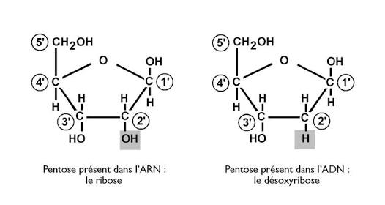
Figure 3: Structure de pentose
- Une base azotée qui peut être purine (Adénine ou Guanine) ou pyrimidine (Cytosine ou thymine)
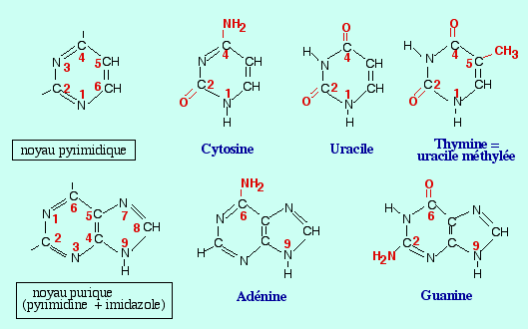
Figure 4: Structure des différentes bases azotées
L’association de base avec le sucre constitue un nucléoside, et l’ajout d’un groupe phosphate donne un nucléotide mono-phosphate.
Tableau 1 : Nomenclature des nucléosides et des nucléotides
Base azoté | Nucléoside | Nucléotide | Abréviation
Adénine (A) | Désoxyadénosine | Désoxyadénosine monophosphate ou Acide désoxyadénylique | dAMP
Guanine (G) | Désoxyguanosine | Désoxyguanosine monophosphate ou Acide désoxyguanylique | dGMP
Thymine (T) | Désoxythymidine | Désoxythymidine monophosphate ou Acide désoxythymidylique | dTMP
Cytosine © | Désoxycytidine | Désoxycytidine monophosphate ou Acide désoxycytidylique | dCMP
Uracile (U) pour ARN | Uridine | Uridine monophosphate ou Acide Uridylique | UMP
Tous les nucléotides peuvent exister sous une forme qui contient plus d’un groupement phosphate.
Dans les acides nucléiques, le sucre se lie au groupe phosphate par son carbone 5’par une liaison ester et à la base azotée par son carbone 1’ par une liaison β-N-glycosidique (avec N1 en cas des pyrimidines et N9 en cas des purines). Les nucléotides se lient entre eux par des liaisons phospho-di-esters (entre le groupe -OH du carbone 3' et le groupe –H₃PO₄ du carbone 5' de la base suivante), ainsi se crée une molécule avec un enchaînement ordonné de nucléotides.
La séquence de la molécule correspond à l'enchaînement ordonné des bases azotées successives, par convention on note cet enchaînement de l'extrémité 5' de la molécule jusqu'à l'extrémité 3', est la structure primaire de l’ADN.
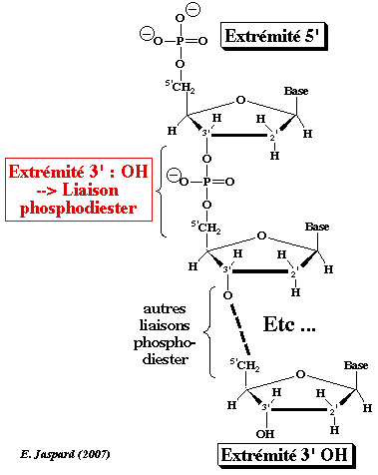
Sens d’élongation de la chaine d’ADN : de 5’ vers 3’
Figure 5: Enchaînement des nucléotides.
1.2.2. Structure secondaire de l’ADN :
En 1953 Watson, Crick, Wilkins et Franklin découvrent la structure « en double hélice » de la molécule d’ADN : deux chaines polynucléotidiques enroulées l’une autour de l’autre, antiparallèles et complémentaires appelées brins d’ADN.
Les bases azotées des deux brins sont projetées vers le centre de l’hélice et sont reliées par des liaisons hydrogènes, elles sont associées par pairs : purine-pyrimidine : A avec T par deux liaisons et C avec G par trois liaisons. Le squelette sucre-phosphate est à l’extérieur et porte des charges négatives sur ses groupements phosphates.
Les plans formés par les atomes des bases tendent à s’empiler les unes au dessus des autres, perpendiculairement à l’axe de l’hélice et sont distants les unes des autres de 0,34 nm. Comme le pas de l’hélice est de 3,4 nm, cela signifie qu’il y a 10 plans par tour de spire.
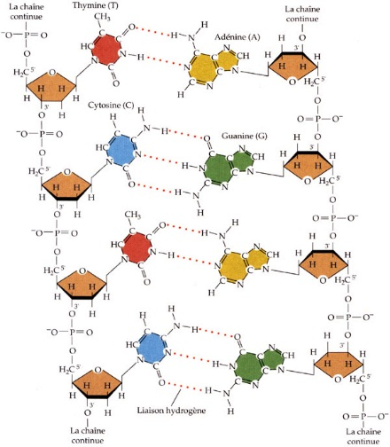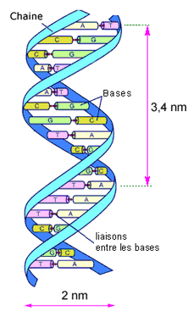
Figure 6: Structure secondaire de l’ADN.
Il existe plusieurs formes de la double hélice d'ADN. Les formes classiques sont appelées A, B et Z. La conformation adoptée par l'ADN dépend de son degré d'hydratation, de sa séquence, de son taux de surenroulement, des modifications chimiques des bases qui le composent, de la nature et de la concentration des ions métalliques en solution, voire de la présence des polyamines.

A. La forme B : elle correspond au modèle décrit par Crick et Watson et se caractérise par la présence d’un grand sillon et d’un petit sillon. Les capacités des deux sillons pour établir des liaisons hydrogène ne sont pas les mêmes, le grand sillon est plus accessible aux protéines interagissant avec des séquences spécifiques de l’ADN (protéines régulatrices par ex). Le petit sillon est plus étroit, bien qu’également profond et moins accessible.
B. La forme A : comme la forme B, elle se compose d’une double hélice enroulée sur la droite mais est plus large est plus court que la forme B ; les bases sont inclinées au lieu d’être perpendiculaires à l’axe de l’hélice et en s’enroulant autour de celui-ci laissant un cylindre central vide. La forme B est la forme biologique la plus répondue et il n’est pas certain que l’ADN A soit présent en quantité significative dans les cellules mais cette structure correspond aux hybrides ADN/ARN formés lors de la transcription et se trouve également dans les replis en épingle à cheveux des ARN.

C. La forme Z : est une double hélice tournant sur sa gauche avec un squelette désoxyribose-phosphate en zigzag et ne possédant qu’un seul sillon profond. Cette forme est facilitée par une alternance de purines et de pyrimidines (séquences GCGCGC) qui permet, au niveau des liaisons osidiques, une alternance de conformation syn (base purine et sucre proche d’un même coté) et anti (base pyrimidine et sucre éloignés car de cotés opposés). Dans les formes A et B toutes les liaisons osidiques sont anti. Bien que la plus grande partie de l’ADN soit sous forme B, des anticorps spécifique de la forme Z permettent de mettre en évidence des régions d’ADN Z. plusieurs facteurs favorise la transition entre la structure B et Z qui peut s’observer :
- Lors d’un fort degré de super-enroulement négatif des molécules natives d’ADN qui favorise la séparation des deux brins de l’hélice en vue de la réplication et de la traduction.
- A forte concentration saline
- En présence d’éthanol
- Lors de la méthylation de cytosine en C₅.
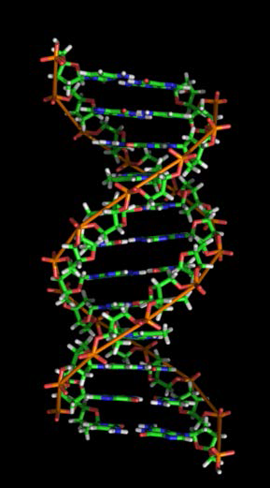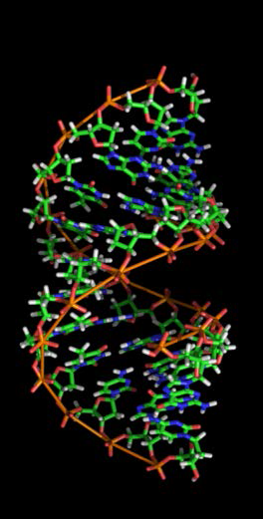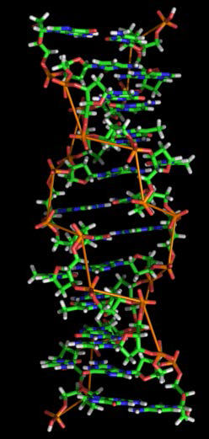
Figure 7: Les formes B, A et Z de l’hélice d’ADN
1.3. Propriétés de l’ADN :
1.3. 1. Taille : les acides nucléiques (ADN et ARN) sont les plus grandes macromolécules naturelles. Trois caractéristiques peuvent etre utilisées pour exprimer la taille :
- La longueur : en µm ou en nm.
- La masse moléculaire en dalton (Da) : 1 Da = la masse d’un atome d’hydrogène.
- Le nombre de nucléotides ou de bases (b) pour les molécules monocaténaires ou de paires de bases pour les bicaténaires (pb). Une paire de base correspond en moyen à 660 Da.
1.3. 2. Charge : l’ADN est chargé négativement due à la présence des groupes phosphates.
1.3. 3. Densité optique : l’ADN présente une absorption maximale de la lumière dans l’ultra violet à une longueur d’onde de 260 nm.
1.3. 4. Dénaturation ou fusion : c’est la séparation des deux brins d’ADN bicaténaire sous l’effet de la chaleur ou de solutions salines faiblement concentrées. La dénaturation s’accompagne d’une augmentation brusque de l’absorbance en UV : c’est l’effet hyperchrome.
On appelle température de fusion ou Tm (melting temperature) : la température qui correspond à la dénaturation de 50% des molécules d’ADN dans une solution. En chauffant à des températures supérieures à Tm, tout l’ADN est dénaturé.
Les ADN riches en GC ont Tm plus élevé que les ADN riches AT.
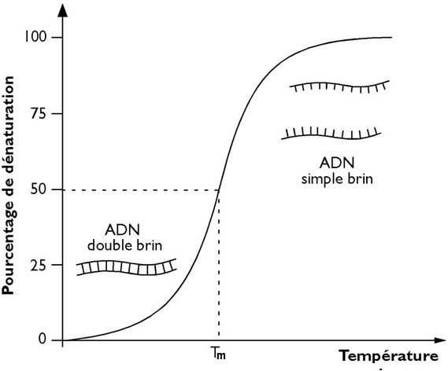
Figure 8: La séparation des brins d'ADN en fonction de la température.
1.3. 5. Renaturation et hybridation de l’ADN : la fusion est un phénomène réversible : en baissant lentement la température, il y a une réassociation des deux brins
Deux ADN simple brins de deux origines différents chauffés peuvent aussi se réassocier s’il y a complémentarité entre eux ; c’est l’hybridation.
1.3. 6. Densité de l’ADN : après l’ultracentrifugation d’une lyse cellulaire en gradient de densité formé par une solution de chlorure de césium, on aura des bandes, de bas en haut, des macromolécules comme suit : ARN, ADN, protéine. Donc : densité de l’ARN > densité de l’ADN > densité des protéines.
1.3. 7. Solubilité de l’ADN : l’ADN est soluble dans l’eau mais pas dans l’éthanol.
1.4. Organisation de l’ADN en chromosome :
La forme compactée de l’ADN est un résultat de sa condensation en présence de protéines (principalement les histones, petites protéines basiques présentes en quantité à peu près égale à celle de l’ADN, et des protéines non histones acides représentant entre 10 et 30 % de l’ensemble) dont la charge positive va neutraliser sa charge négative, le tout forme les chromosomes. La compaction de la molécule d’ADN chromosomique (double hélice d’environ 2 nm de diamètre) passe par différents niveaux d’empaquetage :
Figure 9: De l’AND au chromosome.
- L’unité structurale de base de la chromatine est le nucléosome qui est formé d’un assemblage de 8 histones (2 fois : H2a, H2b, H3 et H4) autour duquel s’enroule une portion d’ADN double brin de 146 (140 à 165) paires de bases et qui est répété indéfiniment, donnant un aspect en “ chapelet de perles ” : c’est la fibre de chromatine d’environ 11 nm d’épaisseur.
Figure 10: Structure d’un nucléosome.
- Grâce aux histones H1, ce chapelet de nucléosomes se comprime en formant une super hélice de 30 nm de diamètre qui s’organise elle-même en boucles d’environ 300 à 400 nm de longueur le long d’une armature constituée en grande partie par la topoisomérase II (enzyme capable de couper les deux brins de l’ADN et qui, en plus d’un rôle architectural, intervient dans le relâchement des supertours de la chromatine lors de la réplication). Les boucles de chromatine sont attachées à l’armature au niveau de régions particulières de l’ADN appelées « SAR », de l’anglais « Scaffold Attachment Regions ».
- Enfin cette organisation boucles + armature s’enroule en une spirale plus ou moins resserrée selon le stade du cycle cellulaire:
- durant l’interphase, cette spirale est relâchée, les chromosomes ne peuvent pas être distingués car ils sont très étirés et emmêlés, l’ensemble ressemblant à une pelote de laine. L’interphase est une phase active de synthèse protéique, de synthèse des ARN et de réplication de l’ADN ;
- durant la division cellulaire, la spirale de chromatine se condense encore beaucoup plus pour atteindre en métaphase un diamètre d’environ 700 nm et un degré de compaction maximal (plusieurs milliers de fois), rendant visible le chromosome (700 nm x 2 = 2 chromatides) comme une entité distincte.
Remarque :
Le degré de condensation de l’ADN est variable selon les régions chromosomiques et les régions les moins condensées sont les plus riches en gènes.
Figure 11: Enroulement et compaction de l’ADN dans le chromosome
1.5. Notions d’hétérochromatine et d’euchromatine :
1.5.1. Hétérochromatine : Représente 80 à 90% de l'ADN nucléaire. C'est une chromatine dense qui est non-transcrite (ADN inactif globalement répétitif). Elle est très riche en H1 et existe sous 2 formes :
A. Constitutive : ADN non génique (pas de gènes).Il existe autour des centromères, au niveau des télomères, des satellites (constrictions secondaires) et à l’extrémité du bras long du chromosome Y.
B. Facultative : Contient des gènes réprimés. La séquence des gènes réprimés diffère d'un type cellulaire à un autre. C'est ce mécanisme qui provoque la différenciation cellulaire. Exemple : Le gène de la cytokeratine qui est exprimé dans les kératinocytes et réprimé dans les fibroblastes.
1.5.2. Euchromatine : Non visible en microscopie optique. C'est des fibres chromatiniennes déspiralisées. C'est de l’ADN actif génétiquement, non répétitif. Elle correspond à des molécules d'ADN en cours de transcription ou de réplication.
1.6. Les ADN extrachromosomiques:
1.6.1. Plasmides : ce sont des molécules d’ADN double brin qui se répliquent indépendamment du génome bactérien et qui peuvent s’intégrer à celui-ci et qui sont transmissibles. Ils sont porteurs de caractères de fertilité (Facteur F), de résistance aux antibiotiques (Facteur R), de bactériocines (plasmides Col), devirulence, de résistance aux antiseptiques, de caractères métaboliques, entre autres. Les plasmides peuvent donner un avantage sélectif à la bactérie.
Les plasmides présentent les caractéristiques suivantes :
- Leur ADN est bicaténaire, circulaire avec un nombre de nucléotides inférieur à 10 kb (1 kilobase = kb = 1000 nucléotides).
- Le nombre de plasmides dans une cellule bactérienne peut être considérable (plusieurs centaines).
- Les plasmides portent normalement des gènes qui leur confèrent un avantage sélectif, par exemple une résistance à un antibiotique.
- Leur réplication est indépendante de celle du génome bactérien.
- Les plasmides peuvent être éliminés spontanément de la cellule hôte.
1.6.2. ADN mitochondrial : l'ADN mitochondrial est une molécule d'ADN circulaire que l'on retrouve dans la mitochondrie. Cette molécule d'ADN code pour une partie des protéines et des ARN spécifiques au fonctionnement de la mitochondrie. Le génome mitochondrial se transmet, presque chez toutes les espèces, exclusivement de mère à enfant.
1.6.3. ADN de chloroplaste : dans une cellule eucaryote ; chaque chloroplaste peut contenir jusqu'à 100 copies du génome. Les molécules d'ADN du génome chloroplastique sont généralement linéaires, très réduit, 37 à 220 kb et contient généralement une centaine de gènes,
L'ADN du chloroplaste ne lui permet pas de subvenir à tous ses besoins ; il y a une coopération entre la cellule et les chloroplastes, analogue aux relations entre la cellule et ses mitochondries.

2. Acide ribonucléique ARN:
L'acide ribonucléique (ARN) est une molécule biologique présente chez pratiquement tous les êtres vivants, et aussi chez certains virus. L'ARN est très proche chimiquement de l'ADN et il est d'ailleurs en général synthétisé dans les cellules à partir d'une matrice d'ADN dont il est une copie. Les cellules utilisent en particulier l'ARN comme un support intermédiaire des gènes pour synthétiser les protéines dont elles ont besoin. L'ARN peut remplir de nombreuses autres fonctions et en particulier intervenir dans des réactions chimiques du métabolisme cellulaire.
2.1. Structure de l’ARN :
Les ARN sont des molécules dont la composition chimique est sensiblement partielle que celle de l’ADN avec quelques différences :
- Il est plus court (70 à 10 000 nucléotides)
- Le squelette de pentoses et de phosphates contient du ribose à la place du désoxyribose
- Parmi les bases azotées l’uracile (U) remplace la thymine (T)
- Les ARN sont simple brin mais certaines régions sont appariées sur une courte distance par leurs bases complémentaires selon un ajustement au hasard (épingles à cheveux).
2.1.1. Structure primaire de l’ARN :
Figure 12 : Structure primaire de l’ARN
2.1.2. Structure secondaire de l’ARN :
La structure secondaire d'un ARN est la description de l'ensemble des appariements internes au sein d'une molécule simple brin. Cet ensemble d'appariements induit une topologie particulière, composée de régions en hélice (tiges) et de régions non-appariées (boucles).
La formation de structures secondaires au sein d'un ARN simple brin résulte de l'existence de régions contenant des séquences palindromiques, qui peuvent s'apparier pour former localement une structure en double hélice. Il n'existe pas toujours une structure unique stable pour une séquence donnée.
Figure 13: Structure secondaire de l’ARN
Remarque : l’ARN adopte la forme de l’hélice A.
Dans des ARN de longueur plus importante, il peut exister des structures plus complexes qui résultent de l'appariement de plusieurs régions complémentaires ou palindromiques. En fonction de la manière dont sont « emboîtées » ces différentes régions, on obtient des éléments topologiques variés, avec des tiges ou régions appariées, et divers types de boucles :
- Les boucles terminales, situées à l'extrémité d'une tige ;
- Les boucles internes, qui connectent deux tiges ;
- Les boucles multiples, qui connectent trois tiges ou plus et constituent des points de branchement de la structure ;
- Les hernies (en anglais bulge), ou boucles latérales, qui sont sur un seul des deux brins d'une hélice. La continuité de l'hélice n'est en général pas affectée et les bases restent empilées de manière coaxiale, de part et d'autre de la hernie.
2.2. Les types d’ARN et leurs fonctions :
Dans la cellule, l'ARN est produit par transcription à partir de l'ADN situé dans le noyau. L'ARN est donc une copie d'une région de l'un des brins d'ADN. Les enzymes qui effectuent la copie ADN → ARN s'appellent des ARN polymérases. Selon leurs fonctions, on distingue plusieurs espèces d’acides ribonucléiques :
- ARN messager (ARNm) : porte l’information génétique de l’ADN vers le lieu de synthèse des protéines
- ARN ribosomique (ARNr) : participent, avec les protéines ribosomiques, à la formation des ribosomes (molécules nécessaires à la synthèse des protéines)
-> Chez les procaryotes on trouve les 16S – 5S – 23S
-> Chez les eucaryotes on trouve les 18S -- 5,8S – 28S – 5S
- ARN de transfert (ARNt): transfert les acides amines vers le lieu de synthèse des protéines
- Small nuclear ARN: present dans le noyau uniquement, participent à la régulation post--‐transcriptionnelle.

